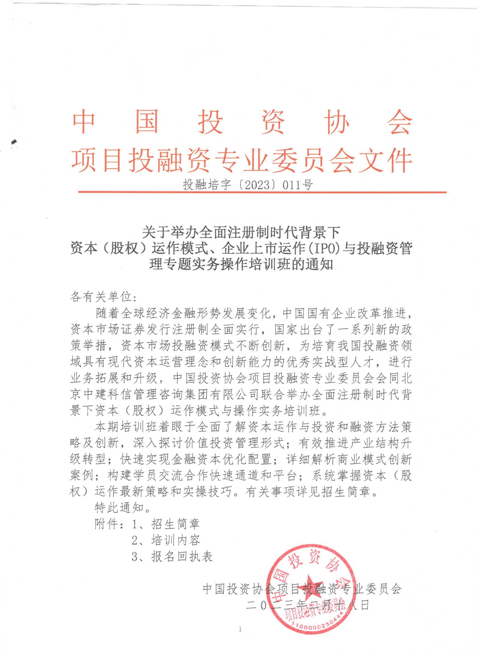

**附件1**

一、组织机构

主办单位：中国投资协会项目投融资专业委员会

承办单位：北京中建科信管理咨询集团有限公司

二、培训内容（详细内容见附件）

1.增资扩股、股债结合与老股转让

2.收购、兼并、合并和资产置换

3.上市与并购结合、主动和被动退市、回归上市、第二上市、多地上市

4.并购支付手段的财税筹划

5.整体上市、联合上市、分离上市

6.造壳、买壳和借壳上市

7.剥离、分立、分拆及其他方式

8.企业并购十大关键问题及解决

9.企业并购操作流程

10.梅泰诺跨境收购BBHI案例分析

11.监管机构并购审核要点

12.并购基金的设立与运作

13.产融结合模式打造、城投债发行相关问题

14.融资与上市的战略、路径及流程

四、培训对象

1.企业董事长、总裁、副总裁、董事会秘书等高层管理者，以及财务总监、投资总监、投融资项目负责人。

2.金融机构(银行、基金、资产管理、私募股权、保险、信托、担保、小额贷款、典当、融资租赁、财富管理)管理人员。

3.律师事务所、会计师事务所、财务顾问公司、资产评估和评级机构等中介服务机构管理人员。

4.各地政府与其他有志于从事金融投融资业务的相关人士。

五、授课专家

培训班将邀请相关领域领导、专家、学者授课，解析[企业融资](http://www.sjtu-emba.com/zhaosheng/jrtzkc/2814.html" \t "http://groups.tianya.cn/_blank)、投资、并购、上市及企业家财富管理等领域实战内容，帮助企业家解决资本（股权）运作中的关键问题，搭建金融资本（股权）运作模式和操作技巧学习交流的平台。

六、时间地点

2023年03月24日—03月27日 成都市（24日全天报到）

2023年04月21日—04月24日 广州市（21日全天报到）

2023年05月26日—05月29日 上海市（26日全天报到）

2023年06月23日—06月26日 北京市（23日全天报到）

七、相关事宜

（一）培训费用

A.6800元/人（含培训、资料、电子课件、场地及培训期间午餐），住宿统一安排，费用自理。

B.16800元/人（含培训、资料、电子课件、场地、证书及培训期间午餐），住宿统一安排，费用自理。培训结束后，经考核合格，由中国投资协会颁发《投融资规划师》证书，证书申报需提供申报表、二寸蓝底免冠彩色照片（电子版）、身份证复印件、学历证书复印件各一份。

（二）联系方式

报名负责人：聂红军 主任18211071700（微信）

电 话：010-87697580 邮 箱：zqgphwz@126.com

qq咨询：3177524020 网址：http://www.zqgpchina.cn

**附件2**

**培 训 内 容**

**一、资本运作的理念和逻辑**

**1.资本运作的逻辑**

**2.资本运作分类**

**3.资本运作的风险和优势**

**4.如何制定资本运作的战略？**

**5.产融结合模式打造**

**6.城投债发行相关问题**

1. **融资与上市**

**（一）股权融资**

**1.融资的方式**

**2.融资前期的准备**

**3.融资过程的风险控制**

**（二）上市**

**1.中国资本市场变革与全面注册制改革**

**2.上市自评及路径规划**

**3.上市的准备**

**4.北交所的重大机遇**

**5.企业上市全流程**

**三、增资扩股、股债结合和老股转让**

**（一）增资扩股**

**1.首次公开发行（IPO）**

**2.直接上市**

**3.配股融资**

**4.定向增发**

**（二）股债结合**

**1.可转换公司债券**

**2.可交换公司债券**

**3.债转股**

**4.投贷联动**

**5.可展期债券**

**6.永续债**

**（三）老股转让**

**四 、收购、兼并、合并和资产置换**

**（一）企业收购**

**1.全资收购**

**2.控股式收购**

**3.参股式收购**

**（二）兼并（吸收式合并）**

**（三）合并（新设合并）**

**1.合并的财务法律含义**

**2.同一控制人和不同控制人下的合并**

**3.新设合并的两种实现方式**

**（四）资产（股权）置换**

**1.资产置换的含义**

**2.股权置换的含义**

**3.股权置换的三种方式**

**五、上市与并购结合、主动被动退市、回归上市、第二上市、多地上市**

**1.红筹上市架构**

**2.SPAC（特殊目的收购公司）**

**3.中概股回归上市**

**4.第二上市**

**5.多地上市**

**六、并购支付手段的财税筹划**

**（一）利润高的企业并购利润低的企业**

**1.产业上有帮助，税务上可筹划**

**2.实施的五个条件考量**

**（二）现金收购资产还是收购股权**

**1.两种方法的不同税收效应比较**

**2.什么时候以现金收购资产好**

**（三）用现金并购还是定向增发股份并购**

**1.两种方法的不同税收效应比较**

**2.股权支付的好处和法规依据**

**案例：国美电器上市财税策略**

**（四）定向增发购买股权还是购买资产**

**1.购买资产的税收效应**

**2.购买股权的税收效应**

**（五）定向增发合并还是换股吸收合并**

**1.差异和比较**

**案例：中国玻纤并购巨石集团**

**（六）非股权支付额>股权支付额20%好，还是<20%好？**

**七、整体上市、联合上市、分离上市**

**1.整体重组模式**

**2.联合重组模式**

**3.分拆重组模式**

**八、造壳、买壳和借壳上市**

**（一）造壳上市**

**1.国企“母借子壳”**

**2.红筹方式的“反向并购”**

**3.特殊目的收购公司（SPAC）**

**4.种壳业务**

**（二）买壳上市**

**1.买壳上市含义**

**2.获得壳上市公司控制权的方法**

**3.选择壳上市公司的考量因素**

**4.控股后资产重组方式**

**（1）资产置出方式**

**（2）资产置入方式**

**5.恢复上市交易后的再融资**

**6.二级市场收购**

**（三）借壳上市**

**1.借壳上市的含义**

**2.借壳上市的交易界限**

**3.借壳上市的三种具体方式**

**案例：顺丰控股借壳鼎泰新材**

**九、剥离、分立、分拆及其他方式**

**1.资产剥离**

**2.公司分立**

**3.分拆上市**

**案例：康贝恩、联想集团**

**4.股份回购**

**5.定向股**

**6.公司减资**

**7.资产证券化**

**十、企业并购十大关键问题及解决**

**（一）企业并购的效应问题**

**（二）并购资金来源**

**1.并购资金的构成**

**2.并购资金的来源渠道**

**（三）目标企业估值**

**1.收益法**

**2.成本法**

**3.市场法**

**（四）并购支付方式**

**1.现金支付**

**2.换股合并**

**3.混合并购支付**

**（五）税务安排**

**1.企业所得税**

**2.个人所得税**

**3.增值税**

**4.营业税**

**5.契税**

**6.印花税**

**7.土地增值税**

**（六）员工安置**

**（七）债权债务**

**（八）土地、房产**

**（九）国有企业并购**

**（十）外资并购和中资跨境并购**

**十一、企业并购操作流程**

**（一）并购准备阶段**

**1.确立并购战略**

**2.组建并购团队**

**3.选择目标公司并尽职调查**

**（二）并购实施阶段**

**1.并购谈判及确定意向**

**2.签订并购合同**

**3.履行并购合同**

**（三）并购整合阶段**

**1.法律事务**

**2.财务控制**

**3.人力资源配置**

**4.企业文化融合**

**十二、梅泰诺跨境收购BBHI案例分析**

**十三、监管机构并购审核要点**

**1.交易价格的公允性**

**2.标的资产评估方法与参数**

**3.评估机构**

**4.特别资产类型：股权价值、流动资产、开放性房地产、土**

**地使用权投资性房地产、知识产权、采矿权**

**5.交易价格不以法定评估报告为依据的交易项目**

**6.盈利能力与预测**

**7.资产权属完整性**

**8.同业竞争**

**9.关联交易**

**10.持续经营能力**

**11.债权债务处理**

**12.股权转让与权益变动**

**13.过渡期间损益安排**

**14.收购资金来源**

**15.挽救上市公司财务困难的重组方案可行性**

**16.矿业权的信息披露与评估**

**17.审计机构与评估机构的独立性**

**18.其他关注事项**

**十四、并购基金的设立与运作**

**1.交易结构**

**2.法律架构**

**3.盈利模式**

**4.投资主题**

**5.杠杆收购模式**

**6.专业团队建设**

**附件3**

**全面注册制时代背景下资本（股权）运作模式与操作实务培训回执表**

|  |  |  |  |  |  |  |  |  |  |
| --- | --- | --- | --- | --- | --- | --- | --- | --- | --- |
| 单位名称 |  | | | | | 邮编 | |  | |
| 单位地址 |  | | | | | | | | |
| 联系人 |  | | 部门职务 | | |  | | | |
| 办公电话 |  | | 手 机 | | |  | | | |
| 传 真 |  | | 电子信箱 | | |  | | | |
| 参加培训人员 | 性别 | 职务 | 电话 | 手机 | | | | | 邮箱 |
|  |  |  |  |  | | | | |  |
|  |  |  |  |  | | | | |  |
|  |  |  |  |  | | | | |  |
|  |  |  |  |  | | | | |  |
|  |  |  |  |  | | | | |  |
|  |  |  |  |  | | | | |  |
| 是否住宿 | □是 □否 | | 住宿标准 | □单住(需另补床位费)  □合住 | | | | | |
| 参会地点 |  | | | | | | | | |
| 证书申报 | 《投融资规划师》 □ | | | | | | | | |
| 付款方式 | □银行 □网银 | | | | 金额 | |  | | |
| 需要与专家  沟通的问题 |  | | | | | | | | |
| 收款账户 | 单位名称： 北京中建科信管理咨询集团有限公司  开 户 行： 中国工商银行股份有限公司北京半壁店支行  账 号： 0200247009200068235 | | | | | | | | |
| 备注 | 请将《报名回执表》回传至会务组，并在报名3日内办理培训费，会务组确认到款后即发《参会凭证》，详细说明培训安排具体事项。 | | | | | 单位印章  2023年 月 日 | | | |

报名负责人：聂红军 主任18211071700（微信）

电 话：010-87697580 邮 箱：zqgphwz@126.com

qq咨询：3177524020 网址查询：http://www.zqgpchina.cn